手机铃声制作教程
现在的手机大多都支持MP3铃声，下载好的歌曲一般是整首，作铃声太长也不实际。现在知道了MP3 Splitter & Joiner这个软件，可以把一首歌曲最精华的部分转化成铃声啦，还可以把不同的歌曲组合在一起来一首大联唱哦，操作也十分的方便。
MP3 Splitter & Joiner是一款非常有用的MP3编辑软件，它内建了MP3分割与合并模块。你可以使用它把一个较大的MP3文件剪切、调整为多个较小的片段，也可以把多个小片段合并为一个大文件，整个过程简单而快速。软件还内建了MP3播放功能，使你在实际操作前可以对准备切割的片段进行预览监听。本软件也支持对分割或合并的MP3文件的ID3标签进行编辑。如果你正在寻找能帮助你分割与合并MP3的程序，那么MP3 Splitter & Joiner就不会让你失望。
一、下载及安装
用户可以到网上下载，下载完成后解压文件到指定目录，双击安装程序根据向导提示进行安装即可。
二、运行软件
安装完成后，双击桌面上的图标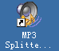即可运行该软件，进入软件主界面（如图1）
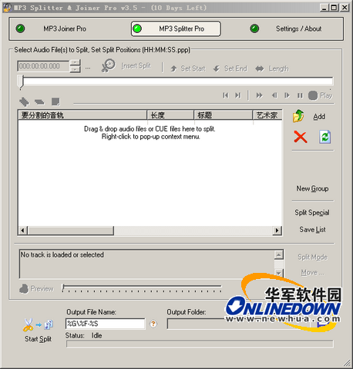
图1
我们可以很清楚的看到主界面上有MP3 Joiner（MP3合并器）、MP3 Splitter（MP3分割器）和Setting/About（设置/关于）三个选项。
三、实战演练
1、合并多个MP3为一个文件
在功能选择栏里选择“MP3 Joiner”，然后通过“Add”键来添加想合并的各个MP3片段，也可以在文件夹里用鼠标直接拖拽MP3文件到MP3Mate的文件列表里进行添加。文件列表框中将显示你准备合并的所有MP3文件，列表框下方将显示合成文件 的播放时长和文件字节。列表框右侧有五个图形按钮，最右侧的按钮是调用播放器预览你在列表中选定的某个MP3文件，以便确定是否是你所需的文件，另四个按钮分别调整在列表里选中的文件上（下）移一个位置或移到顶（底）部，以便调整各个MP3文件在合成文件里的位置（如图2）。
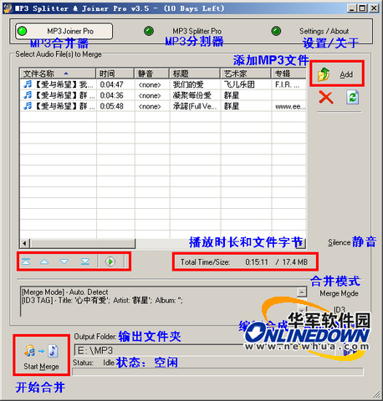
图2
同时，你还可以在“ID3标签信息”框里编辑合成文件的ID3信息，点击“Silence(静音)”按钮可以在两段音频之间中加入长度不等的静音，打造个性化的MP3。按下“Start Merge(开始合并)”按钮，选定合成文件名及存放的文件夹，眨眼间任务就完成了。
2、分割MP3文件为多个片断
MP3 Splitter & Joiner最大优势，还在于它的分割功能。选择“MP3 Splitter”功能，然后通过“Add”键来添加想分割的MP3文件。界面上部是源文件的ID3信息，中部是基本操作区（设置分割位置）。
基本操作区第一行是分割时间设定区，有两种方式设定分割点：在时间设定框内输入要分割的时间长度（分-秒-毫秒），然后按回车键或用鼠标点击“Insert Split （添加分割）”按钮，时间编辑列表框里将自动增加一行分割文件的时间标志（MP3片断）（如图3）。
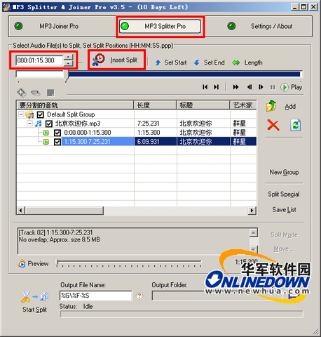
图3
另一种方式是通过时间滚动条右下方的预览播放按钮，通过内置播放器，预览到你准备分割的点时，点击“暂停”按钮，再点击“Insert Split （添加分割）”按钮即可将当前播放暂停时的点添加到时间编辑列表框中（如图4）。
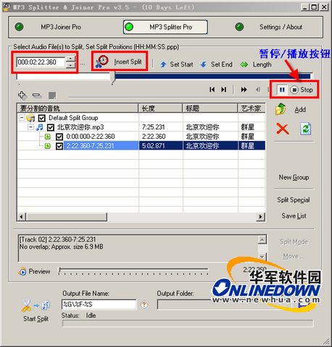
图4
分割设定后，你可以在时间编辑列表框里选定某一片断，点击列表框下方的“Preview（预览）”按钮试听这一片断。如果发现分割点不是你所想要的，可以把方框前面的勾去掉就可以了。要调整已经确定的分割时点，不必移除列表框中的MP3片断，你可以在列表框里选定要调整的片断，然后拖动滚动条滑块至你所希望的时点，点击滚动条上方的调整按钮“Set Start”“Set End”来修订分割点。最后点击“Start Split（开始分割）”就OK了。
上述分割方法是自由设定分割点。MP3 Splitter & Joiner还提供了按指定时长或指定片断数自动平均分割MP3文件的特殊方式。点击时间编辑列表框右侧的“Split Special（特殊分割）”按钮，将出现图5所示菜单。
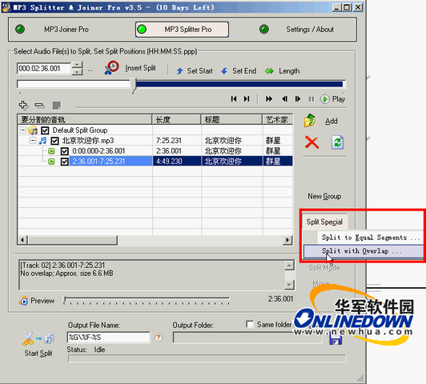
图5
选择“Split to Equal Segments（分割为相等的片断）”，在如图6的对话框里选定自动平均分割的片段数或时长，确定，再点击“开始分割”，一切都按指令OK了。如果在应用范围中选择“Selected Track”，则在时间编辑列表框里被选定的片断将再被平均分割得更小。
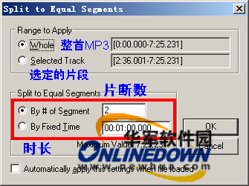
图6
不论是人工自由设定分割点，或是程序按指定自动平均分割，MP3 Splitter & Joiner还可以设定交迭时间。在图5中菜单里选择“Split with Overlap（使用交迭分割）”，出现图7对话框
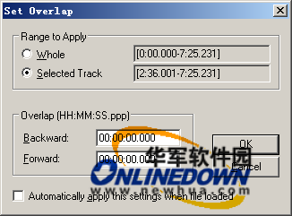
图7
在应用范围中，若选择“Whole”，则每一个分割片断都按指定交迭，选择“Selected Track”，则只有该片断实行交迭分割。“Backward（向后交迭）”即前一处断结束部分将迭加在后一片断头，后一片断将从指定开始时间之前指定交迭时间处分割，例如设定向后交迭5秒，每段指定时长为20秒，则第2片断以后各个片断的开始时间将是前一片断结束时间前5秒，其总时长将是25秒。“Forward（向前交迭）”则与之相反，即后一片断开始部分将迭加在前一片断末尾，前一片断的实际结束时间是指定的结束时间加上交迭时间。
提示：未注册版本的部分功能将受到限制。在分割MP3文件时，最多只能分为5个片断；“特殊分割”功能也不能使用。
3、分割文件的批量命名
各分割点设定后，你可以在“Output File name”栏设定批量命名的规则，点击输入框右侧的问号图形按钮，将出现提示信息，你可参照设定命名规则。你也可以只输入自定义的任意文件名（前缀），这样，程序将在你“自定义文件名”后自动从001开始添加序号命名输出分割的MP3文件（如图8）。
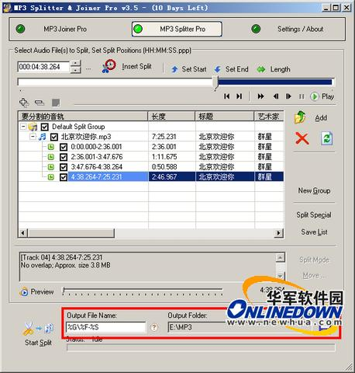
图8
通过这次的使用，本人特别喜欢这款软件，它的体积很小，还不到1MB，转换速度也很快，操作也很简单很容易上手，还等什么，快来下载试用吧！

